Titre du livre

Nom de l’auteur
Titre du livre
Sous-Titre
Du même auteur
Livre 1, Éditeur, année
Livre 2, Éditeur, année

Avant-Propos
Orem ipsum dolor sit amet, consectetur adipiscing elit. Morbi sodales tincidunt pellentesque. Quisque ultrices auctor mauris, non pulvinar urna laoreet ac. Aliquam rhoncus, eros sed pretium commodo, sem magna pretium sapien, eu aliquam sapien sem imperdiet augue. Sed rhoncus, metus in rutrum volutpat, dolor risus varius massa, sodales iaculis tellus eros vitae tellus. Nunc vel consectetur dolor. Suspendisse sit amet mauris augue.
Duis et nisi ut libero accumsan fermentum. Maecenas lobortis sem id sapien suscipit non faucibus odio porttitor. Class aptent taciti sociosqu ad litora torquent per conubia nostra, per inceptos himenaeos. Donec imperdiet ligula in felis luctus molestie. Vestibulum urna lacus, tempus at luctus ut, euismod quis nisl. Nullam pharetra consequat imperdiet. Nunc ullamcorper nunc nec nulla viverra iaculis.
Curabitur condimentum mi sed ligula lacinia tincidunt. Nulla et justo urna. Pellentesque pulvinar dui ac nibh egestas ultricies. Donec eget magna neque, non porttitor lectus. Nunc suscipit fermentum tellus id laoreet. Integer nec sem et enim sagittis vestibulum. Nunc bibendum, enim et tempor porta, diam diam accumsan sem, at condimentum ligula justo ac diam. Nullam at metus lorem, id scelerisque lorem. Maecenas vehicula, metus laoreet malesuada molestie, metus ligula semper lectus, quis consequat mi dui sed turpis. Aliquam accumsan vulputate ligula, nec imperdiet massa auctor eget. Sed risus tortor, consectetur non placerat quis, condimentum eget risus. Aenean quis quam aliquet nequeullamcorper ullamcorper nec ac quam. Sed eget velit quis tellus pulvinar ultrices sit amet id tortor. Cras malesuada nisi vitae quam ornare suscipit. Mauris a odio libero, vel tristique massa. In euismod turpis et odio volutpat non vulputate neque convallis. Aliquam urna risus, tempor vel lacinia vehicula, tristique ac massa.
Vivamus at lectus justo, vel sollicitudin risus. Vestibulum mi purus, sodales a luctus a, hendrerit in nulla. Morbi interdum semper sollicitudin. Curabitur nulla mi, porta vel condimentum non, imperdiet id justo. Aliquam et nisi arcu, quis congue ipsum. Etiam id est nulla. Maecenas vitae quam mauris. Aenean massa dui, pretium et sollicitudin vitae, tempor at metus. Nullam ornare tempus enim ut rutrum. Donec mattis molestie justo in fringilla. Maecenas id risus eget felis vulputate molestie vitae quis ligula. Fusce pulvinar mollis nulla nec varius. Phasellus tortor nisi, fermentum id adipiscing et, vulputate id purus. Cras in


Apéritifs

Œufs mimosa au Boursin
Le fondant du Boursin vient parfaitement compléter cette recette traditionnelle qui régale petits et grands !
 | Pour 4 personnes |  | 25 min |  | 9 min |  | Facile
Ingrédients
- 4 œufs  - 50 g de Boursin ail & fines herbes | - ½ botte de persil plat  - Sel fin et poivre noir du moulin
Préparation
1. Déposez vos œufs entiers dans une casserole. Recouvrez-les d’eau puis portez-la à ébullition. À partir de l’ébullition, comptez 9 min de cuisson pour obtenir des œufs durs bien cuits.
2. Plongez vos œufs durs dans un saladier d’eau froide pour stopper la cuisson puis laissez-les refroidir.
3. Lavez, séchez soigneusement puis hachez finement le persil plat. Coupez vos œufs en deux moitiés égales. Recueillez délicatement les jaunes d’œufs dans un saladier.
4. Dans le saladier, ajoutez le Boursin ail & fines herbes et la moitié du persil plat haché. Salez et poivrez à votre convenance puis mélangez bien.
5. Dans chaque moitié de blanc d’œuf, déposez environ 2 c. à soupe du mélange jaunes d’œufs et Boursin.
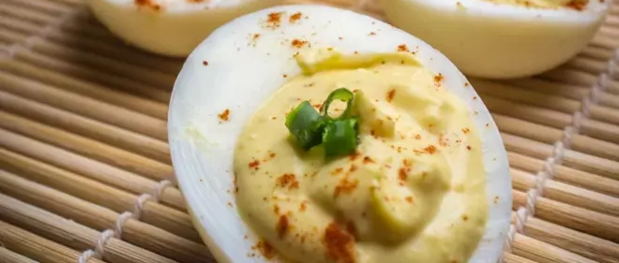
6. Décorez vos œufs mimosa au Boursin avec le reste du persil plat haché. Servez-les bien frais.


Poissons

Filet de poisson pané maison
Le poisson pané est un des plats que tout le monde aime, je suis sûre que cette recette plaira aux petits comme aux grands ! Cette recette de poisson pané maison est bien meilleure et très facile de faire.
 | Pour 4 personnes |  | 8 min |  | 8 min |  | Facile
Ingrédients
- 4 filets de plie ou de de sole  - 2 œufs  - 4 c à soupe de farine  - Persil frisé  - 1 citron | - Chapelure ou biscottes ou pains rassis mixés  - Sel  - Poivre  - Huile
Préparation
1. Salez et poivrez les filets de plie des deux côtés.
2. Préparez 3 assiettes creuses.
3. Remplissez de farine la première assiette.
4. Battez les œufs en omelette et videz ce mélange dans la deuxième assiette.
5. Dans la troisième assiette ajoutez la chapelure.
6. Trempez les filets de poisson en commençant par la farine, les beufs battus et enfin dans la chapelure.
7. Chauffez l'huile dans une poêle assez grande.
8. Faites cuire 5 à 8 minutes environ de chaque côté jusqu'à obtenir une panure bien dorée.
9. Servez en arrosant d'un filet de citron.
10. Décorez de persil frisé.


Entrées

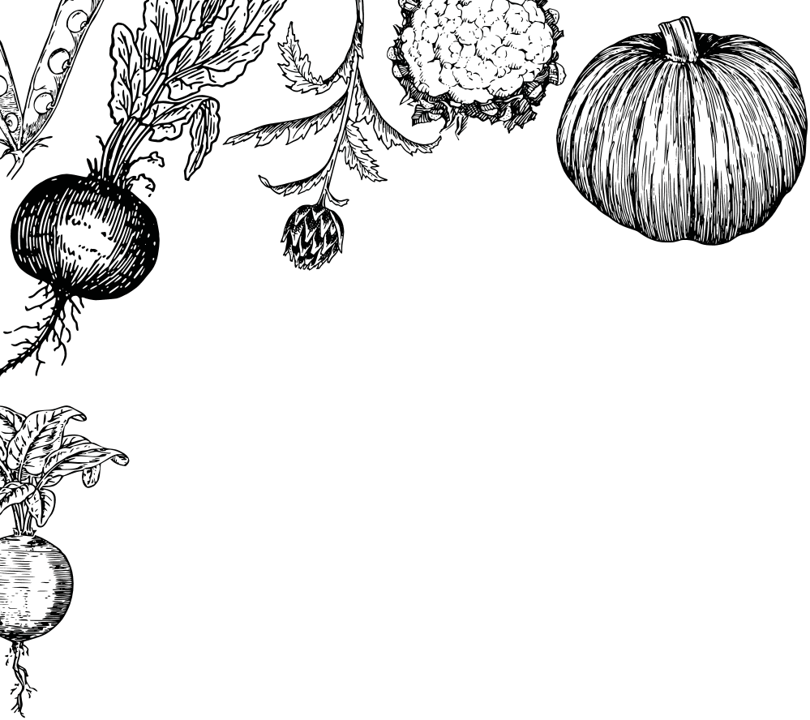
Légumes

Soupe de carottes au curry
Vous avez envie d’une bonne soupe mais vous en avez assez d’acheter des soupes industrielles ou de faire toujours les mêmes recettes de soupes maison ? Un velouté de carottes au curry original et savoureux qui risque de surprendre votre famille.
 | Pour 4 personnes |  | 15 min |  | 15 min |  | Facile
Ingrédients
- 600 g de carottes  - 2 oignons  - 2 cubes de bouillon de volaille  - 1 litre d'eau | - 6 portions de Vache qui rit  - 1 c à café de curry  - 2 c à soupe d'huile d'olive
Préparation
1. Commencez par éplucher vos légumes et coupez-les en morceaux.
2. Dans une poêle, faites chauffer l'huile d'olive et ajoutez les légumes. Mélangez et saupoudrez de curry. Goûtez votre soupe afin de savoir s’il est nécessaire de rajouter du curry ou non. Ajoutez l'eau et les cubes de bouillon puis laissez cuire 15 min environ.
3. Votre préparation est maintenant presque terminée, il ne vous reste plus qu’à utiliser votre mixeur plongeant pour obtenir la consistance désirée et à ajouter les portions de fromages et à les laisser fondre.
4. Vous sentez la bonne odeur de carottes et de curry ? Votre soupe de carottes au curry est maintenant prête. Bonne dégustation !

Gratin de chou-fleur
 | Pour 4 personnes |  | 15 min |  | 50 min |  | Facile
Ingrédients
- 1Chou fleur  - 100g Gruyère râpé  - 50cl Lait  - 25g Beurre | - 25g Farine  - Noix de muscade  - Sel  - Poivre
Préparation
1. Détaillez le chou-fleur en fleurettes et faites-le cuire dans une casserole d'eau bouillante salée jusqu'à ce qu'il soit tendre. Égouttez et réservez.
2. Faites fondre le beurre dans une casserole. Ajoutez la farine et mélangez. Versez le lait froid petit à petit, en mélangeant à l’aide d’un fouet. Ajoutez la noix de muscade, salez et poivrez. Laissez cuire une dizaine de min à feu doux tout en mélangeant et jusqu'à ce que la sauce soit épaisse.
3. Préchauffez le four à 180° C.
4. Mettez les fleurettes de chou-fleur dans un plat à gratin. Versez la béchamel dessus. Parsemez de gruyère et enfournez 30 min.

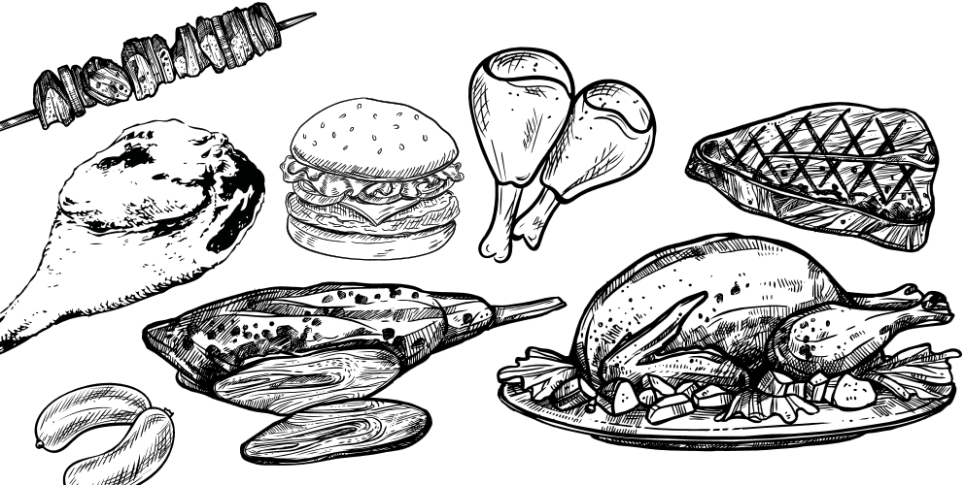
Viandes

Lasagnes
Découvrez la recette des Lasagnes, l'une des spécialités italiennes que tout le monde aime.
Une recette simple à suivre même si elle demande un peu de temps.
 | Pour 6 personnes |  | 20 min |  | 1h |  | Moyen
Ingrédients
Pour les lasagnes
- 8 plaques de lasagnes (fraîche ou sèche spécial sans précuisson)  - 300 g de bœuf haché  - 1 gousse d'ail  - 1 c à s d'herbes aromatiques au choix (origan thym basilic)  - 2 morceaux de sucre | - 800 g de pulpe de tomate en conserve (ou 500 g de tomates fraîches)  - 1 oignon  - 2 c à s d'huile d'olive  - 100 g d'emmental râpé  - Sel  - Poivre
Pour la béchamel
- 70 g de beurre  - 70 g de farine | - 50 cl de lait  - 1 pincée de noix de muscade
Préparation
1. Couper un oignon et une gousse d'ail en petit morceaux. Les faire revenir à feu doux dans une casserole ou une sauteuse avec une cuillère à soupe d'huile d'olive, jusqu'à ce que les oignons soient devenus un peu translucides. Afin d'exhaler les saveurs de l'oignon, démarrer la cuisson à feu vif pendant 1 à 2 minutes. Puis baisser le feu juste après pour ne pas que les oignons ne brûlent. Ajoutez l'œuf et éventuellement le sucre vanillé.
2. Une fois que les oignons ont pris une jolie couleur dorée, ajouter 800 g de pulpe de tomate. Saler, poivrer et ajouter une bonne cuillère à soupe d'herbes aromatiques (au choix : origan, basilic, thym). Laisser réduire et mijoter à feu doux pendant 20 minutes, avant de mixer ou non selon les goûts. Contrairement aux tomates fraîches, la pulpe en conserve étant plutôt acide, penser à ajouter 2 morceaux de sucre pour adoucir la sauce.
3. Pendant que la sauce mijote, faire chauffer un peu d'huile d'olive dans une poêle pour y faire revenir 300 g de viande de bœuf hachée à feu moyen pendant 3 à 5 minutes. Saler et poivrer, puis la mélanger à la sauce tomate réservée. Penser à dégraisser la viande avant de la mélanger à la sauce tomate. Pour cela, retirer la viande à l'aide d'une écumoire.
4. Dans une casserole, faire fondre 70 g de beurre, et ajouter la même quantité de farine hors du feu. Mélanger pour que le beurre soit absorbé. Ajouter 50 cl de lait très progressivement en mélangeant pour empêcher la formation de grumeaux. Replacer sur feu doux et laisser épaissir pendant quelques minutes. Saler, poivrer et ajouter une bonne pincée de noix de muscade.
5. Beurrer un plat, et y déposer une couche de béchamel, puis une couche de lasagnes, et une de sauce tomate à la viande parsemée d'emmental râpé. Répéter l'opération jusqu'à épuisement des ingrédients en terminant par de la béchamel, et saupoudrer avec du parmesan râpé. Les amateurs peuvent aussi ajouter des lamelles de champignons de Paris au moment du montage.
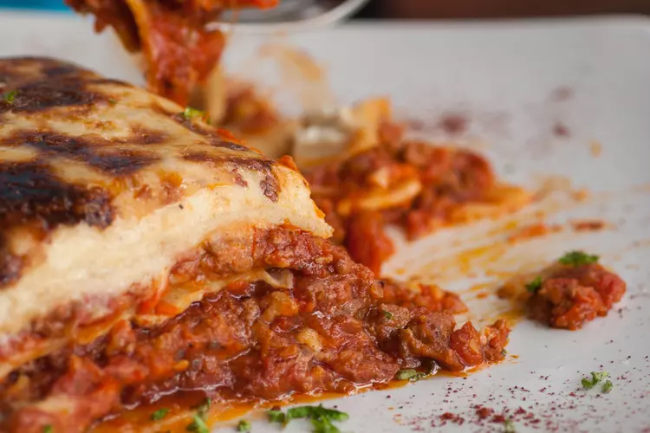
6. Enfourner à four préchauffé à 165°c (thermostat 5/6) pendant 45 minutes environ, pour que les lasagnes soient bien gratinées. Si les lasagnes gratinent trop vite, les recouvrir de papier d'aluminium.

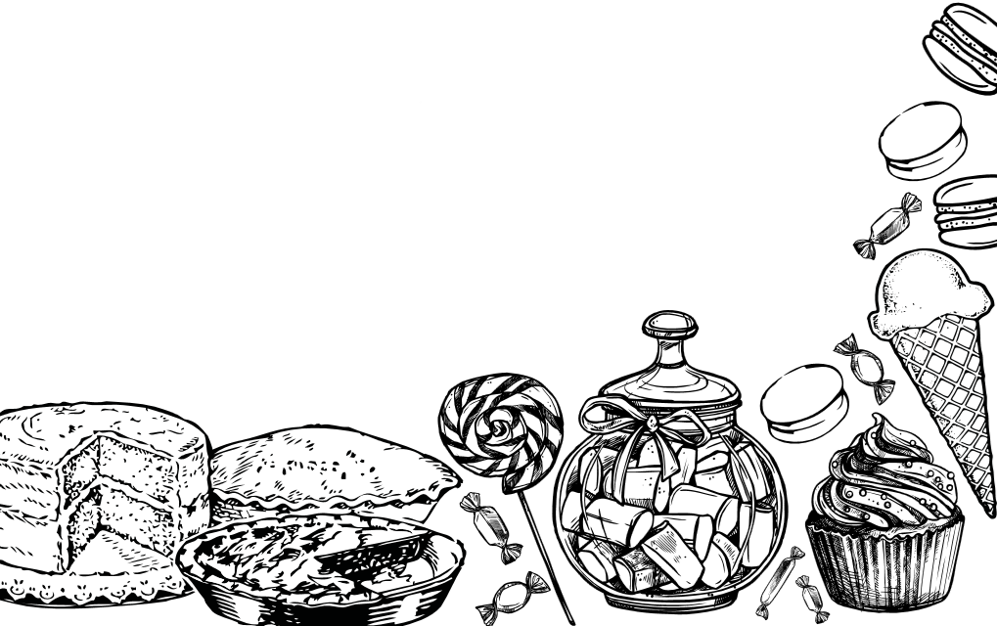
Desserts

Cookies aux pépites de chocolat
 | Pour 6 personnes |  | 15 min |  | 10 min |  | Facile
Ingrédients
- 1 œuf  - 85 g de beurre doux  - 100 g de pépites de chocolat  - 1 c à c de levure chimique | - 85 g de sucre  - 150 g de farine  - 1 sachet de sucre vanillé  - ½ c à c sel
Préparation
1. Laissez ramollir le beurre à température ambiante. Dans un saladier, malaxez-le avec le sucre.
2. Ajoutez l'œuf et éventuellement le sucre vanillé.
3. Versez progressivement la farine, la levure chimique, le sel et les pépites de chocolat. Mélangez bien.
4. Beurrez une plaque allant au four ou recouvrez-la d'une plaque de silicone. À l'aide de deux cuillères à soupe ou simplement avec les mains, formez des noix de pâte en les espaçant car elles s'étaleront à la cuisson.
5. Faites cuire 8 à 10 minutes à 180°C soit thermostat 6. Il faut les sortir dès que les contours commencent à brunir.


Gâteau nuage chocolat
 | Pour 8 personnes |  | 20 min |  | 15 min |  | Difficile
Ingrédients
Le biscuit
- 3 œufs (3 blancs + 2 jaunes)  - 15 g de fécule de maïs  - 30 g de cacao non sucré | - 100 g de sucre de canne  - 30 g de farine de riz
La mousse
- 170 g de chocolat noir | - 5 blancs d'œufs
Préparation
1. Préchauffez le four à 180 °C (th. 6). Montez les 3 blancs d’oeufs en neige en versant petit à petit le sucre de canne. Incorporez ensuite les jaunes. Tamisez la fécule de maïs, la farine et le cacao. Ajoutez-les délicatement au mélange précédent.
2. Découpez une feuille de papier sulfurisé du diamètre de votre moule et déposez-la dans le fond de ce dernier sans le beurrer. Versez la préparation. Enfournez pour 15 min. À la sortie du four, ne démoulez pas le gâteau.
3. Faites fondre le chocolat noir au bain-marie ou au micro-ondes. Montez les 5 blancs d’œufs en neige et incorporez le chocolat noir.
4. Placez un film Rhodoïd sur les parois internes du moule et versez la mousse sur le gâteau refroidi. Laissez reposer 4 h au réfrigérateur.
5. Passez une lame de couteau entre le moule et le Rhodoïd afin de décoller le gâteau des parois. Ouvrez la charnière et retirez le film.
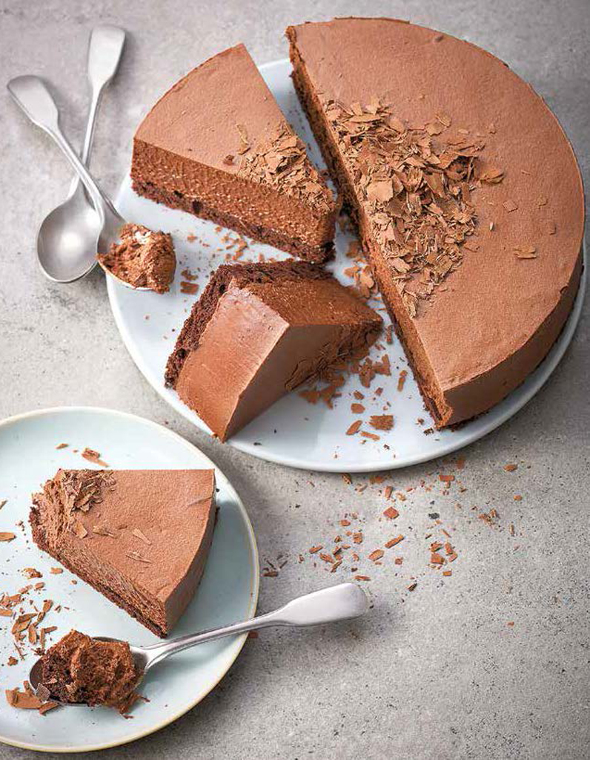

Table des matières
Avant-Propos 7
Apéritifs
Œufs mimosa au Boursin 10
Poissons
Filet de poisson pané maison 12
Légumes
Soupe de carottes au curry 18
Gratin de chou-fleur 19
Viandes
Lasagnes 22
Desserts
Cookies aux pépites de chocolat 26
Gâteau nuage chocolat 28

Nunc vel consectetur dolor. Suspendisse sit amet mauris augue.

